中国文化产业促进会文化遗产委员会会长
《雕塑》杂志执行主编宋伟光先生应邀来校作讲座

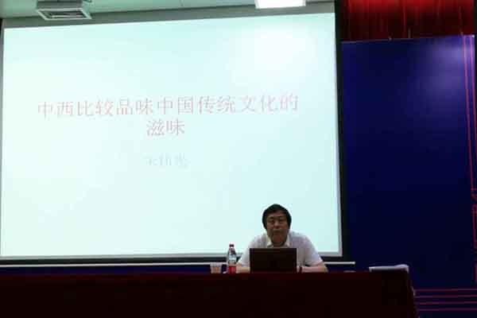
5月19日晚7点，中国文化产业促进会文化遗产委员会会长、中国工艺美术学会雕塑专业委员会秘书长、《雕塑》杂志执行主编宋伟光先生受邀在建筑与艺术学院负一楼学术报告厅为全院师生作了题为《中西比较品味中国传统文化的滋味》的专题讲座，近百余名师生聆听了讲座。

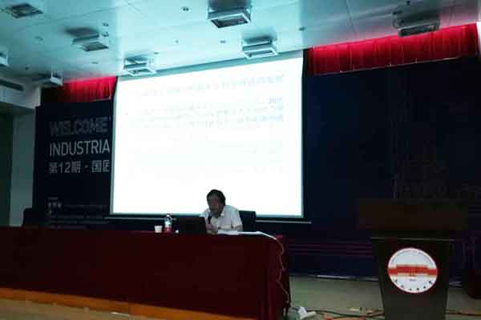
宋伟光会长首先以“当今的哲学领域有些跟不上科学理论的发展”这一论题开篇，从哲学与艺术发展的关系出发谈了自己的看法，指出当代艺术呈现出的哲学化倾向。接着，宋会长结合若干案例，回顾了中西思想形态转向的历史，着重强调康德美的自律说对当代艺术的影响。随后，宋会长阐述了中国传统文化的发展阶段，以若干实例分析了中西方文化、哲学的联系及异同，强调中国的哲学是人生哲学，是社会伦理之学。与西方是文、史、哲（培根的三分法）（亚里士多德的逻辑学）（笛卡尔的归纳法）不同，中国的“学术”分类“类例既分，学术自明”。最后，宋会长展示了他去世界各地拍摄的中外雕塑作品，以百余张图片形象的展示了中西文化及其审美差异，进一步拓宽了学生的视野，提升了他们对中国传统文化的认识，激发了学生学习的兴趣和热情。

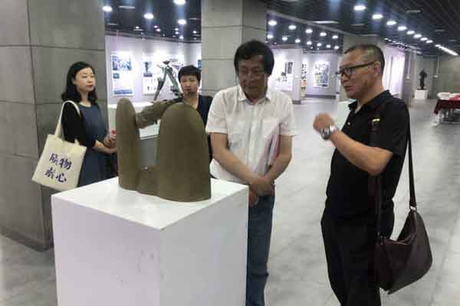
讲座之后，宋会长参观了建艺学院二楼正在展出的师生作品展，并与相关教师交流和探讨，宋会长肯定了建艺师生在艺术创作上的成绩，并提出相关建设性指导意见。

宋伟光，中国文化产业促进会文化遗产委员会会长、中国工艺美术学会雕塑专业委员会秘书长、《雕塑》杂志执行主编，《潮起东方》副总编，北京市城市规划委员会咨询专家，央视《奋斗》栏目观察员，美术史论家。曾获“中国雕塑史论奖”，出版著作多部，发表艺术理论与评论文章近百万字。曾担任AAC艺术中国年度艺术家雕塑类评委，担任由文化部主办的中国公共艺术文献研究展策展专家，担任建设部中国建筑文化中心课题《国内城市公共艺术项目案例调查及规划建设路径初探》顾问专家，《地铁公共艺术材料与工艺应用导则》课题专家顾问。

